Hola chiquis!!! El otro día Geo me pidió que vaya pensando en qué cosas necesito para mi casa… que ustedes querían regalarme algo. Y bueno, pensando y pensando se me hizo tanto matete (es que necesito muchas cosas jajaja) que decidí escribir. Armé una lista de un montón de cosas, para que elijan lo que ustedes quieran, pero si tienen ganas de regalarme algo que no esté en la lista está perfecto igual, y si no me regalan nada también está bien!! O pueden regalarme su compañía y unos mates, allá en la obra, o su ayuda para lijar, pintar o lo que haya que hacer :)

En la lista hay dos tipos de cosas:

1. Cosas que necesito y que voy a tener que comprar sí o sí, pero que no las necesito YA (no puse, por ejemplo, bidet, inodoro, etc… cosas que hacen falta en muy poquito tiempo para ya colocarlas)
2. Cosas que no necesito pero que me encantaría tener, y como no son prioridad y mientras tanto me puedo arreglar de otra manera, va a pasar un tiempo laaaaargo hasta que yo las compre.

Luego de toda esta introducción, va la lista y algunas fotos (me siento como si estuviera armando la lista de regalos para el casorio!!!). Lo que está en negrita es lo que necesito (en una versión amplia del verbo “necesitar”… ya que no es ni comida, ni abrigo, ni amor), lo que está en cursiva es lo que voy a tener que comprar pero no es necesario que lo compre ya, y lo demás es lo que no necesito pero me gustaría tener:

* **Apliques iluminación exterior** (cantidad: 8)
* Acolchado de invierno
* *Buzón portero eléctrico (los de metal)*
* **Campana cocina con extractor** (como la cocina no va a tener puerta, quiero poner campana y extractor así la casa no está siempre llena de olor a comida)
* Cesto basura doble extraíble (para poner en el bajo mesada)
* Mampara ducha
* *Cesto de basura exterior (el que se usa para “sacar la basura”)*
* Organizador ducha cromado o inoxidable
* Escurridor de platos cromado o inoxidable
* Pava monona
* **4 ménsulas porta barral de pared y 2 barrales (de 1,5mts c/u)**. (Algún modelo en el que sobre las ménsulas se pueda colocar un estante, a los estantes ya los tengo)

Acá van algunas fotitos… simplemente para que vean el estilo que me gusta de cada cosa, supongo que así les va a costar menos decidir ☺. Espero que no les moleste que les dé tanto detalle, mi intención fue simplificarles el trabajo y orientarlas para que, ya que me quieren regalar algo, sea un regalo súper aprovechado.

APLIQUES ILUMINACIÓN EXTERIOR (que se puedan usar con focos de bajo consumo)

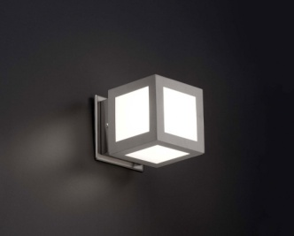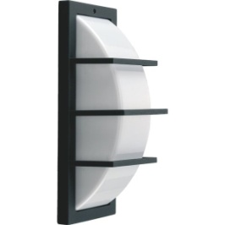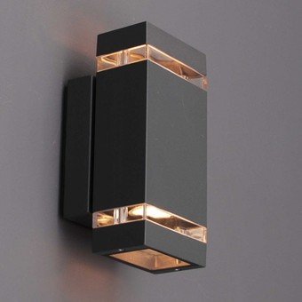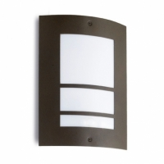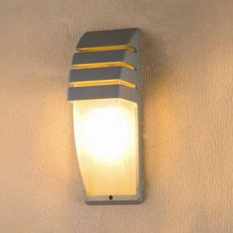

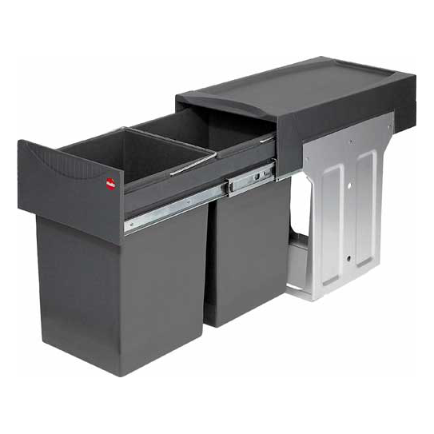

PAVAS (las de color me encantan!!!)

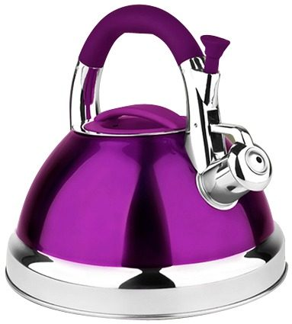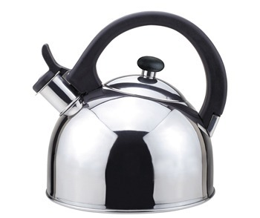

Cesto de basura doble extraíble

(medidas máximas: 25cm de frente, 45 de prof., 55 de altura)

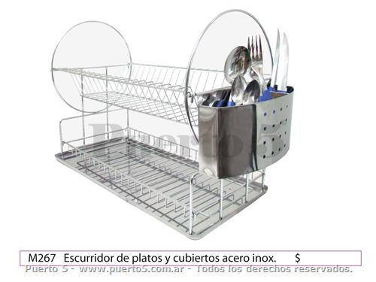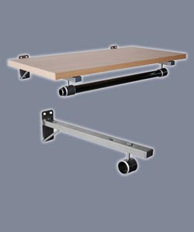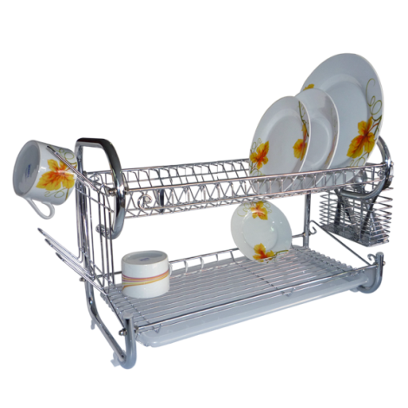

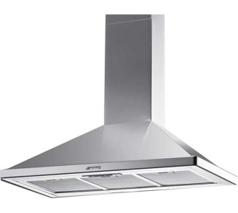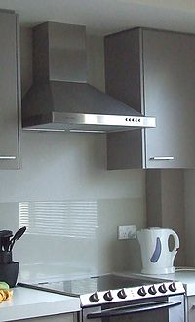

ESCURRIDOR DE PLATOS (para apoyar, no para colgar)

Ménsulas porta barral de pared

(a los estantes ya los tengo)

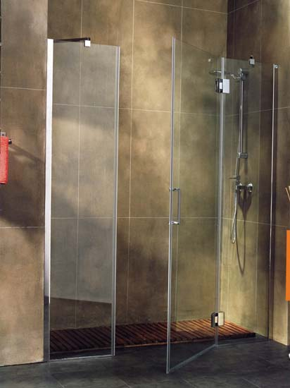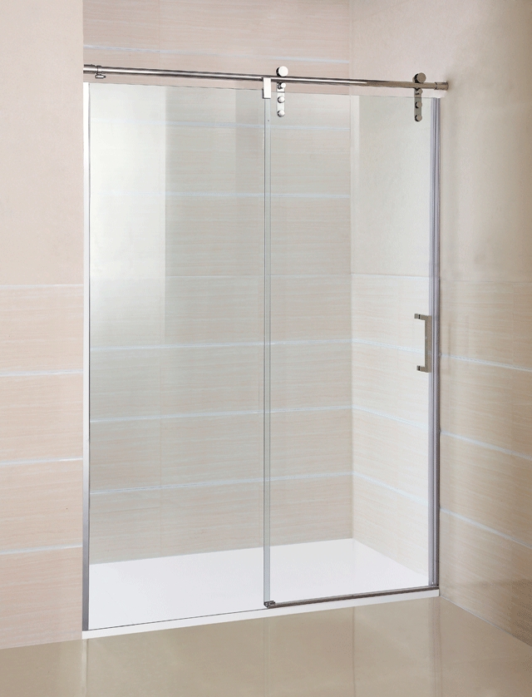

Campana con extractor

Mampara para la ducha

(tendría que pasarles las medidas)

Ménsulas porta barral de pared